Mostrar:

show procedure status where Db='phoneland'

Para calcular:

DELIMITER $$
DROP PROCEDURE IF EXISTS calcula_edad $$
CREATE PROCEDURE calcula_edad (nacimiento int)
BEGIN
DECLARE ACTUAL INT DEFAULT 2023;
DECLARE EDAD INT;
SET EDAD=ACTUAL-NACIMIENTO;
SELECT EDAD;
END$$
DELIMITER ;

AHORA LA AÑADIMOS UNA CONDICIONAL:

DELIMITER $$
DROP PROCEDURE IF EXISTS calcula_edad $$
CREATE PROCEDURE calcula_edad (nacimiento int)
BEGIN
DECLARE ACTUAL INT DEFAULT 2023;
DECLARE EDAD INT;
DECLARE MENSAJE VARCHAR(20);
SET EDAD = ACTUAL-NACIMIENTO;
IF EDAD >=18 THEN
SET MENSAJE='ERES MAYOR DE EDAD';
ELSE
SET MENSAJE='ERES MENOR DE EDAD';
END IF;

SELECT CONCAT('Su Edad es' ,EDAD,'', MEMSAJE);

END$$
DELIMITER ;

añadir otra condicional

DELIMITER $$
DROP PROCEDURE IF EXISTS calcula_fecha $$
CREATE PROCEDURE calcula_fecha (IN NACIMIENTO date)
BEGIN
DECLARE DIA,DIASEMANA,MES,AÑO INT;
SET MES=MONTH(NACIMIENTO);
SET DIASEMANA=WEEKDAY(NACIMIENTO)+1;
SET DIA=DAY(NACIMIENTO);
SET AÑO=YEAR(NACIMIENTO);
SELECT MES,DIA,DIASEMANA,YEAR;

END $$
DELIMITER ;

call calcula_fecha(1974/01/09)
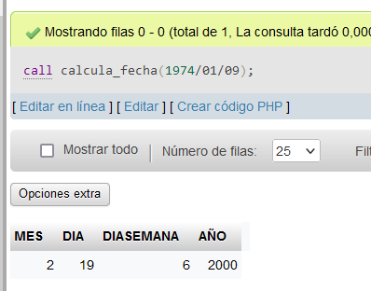

SACA EL NACIMIENTO EN FECHA Y EL DIA DE LA SEMANA

DELIMITER$$
CREATE PROCEDURE calcula_fecha1(nacimiento DATE)
BEGIN
DECLARE DIA,DIASEMANA,MES,AÑO INT;
DECLARE DIALETRA VARCHAR(20);

SET DIA=DAY(nacimiento);
SET DIASEMANA=WEEKDAY(nacimiento) + 1;
SET MES=MONTH(nacimiento);
SET AÑO=YEAR(NACIMIENTO);

CASE DIASEMANA
WHEN 1 THEN SET DIALETRA='lunes';
WHEN 2 THEN SET DIALETRA='martes';
WHEN 3 THEN SET DIALETRA='miercoles';
WHEN 4 THEN SET DIALETRA='jueves';
WHEN 5 THEN SET DIALETRA='viernes';
WHEN 6 THEN SET DIALETRA='”sabado';
WHEN 7 THEN SET DIALETRA='domingo';

END CASE;
SELECT DIA,MES,AÑO.DIASEMANA.DIALETRA;

END$$
DELIMITER ;

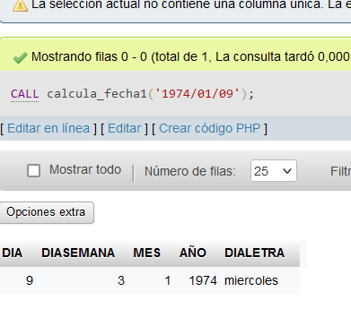

CALCULO EL IVA DE LA BASE DE DATOS PHONELAND

DELIMITER $$
CREATE PROCEDURE iva21()
BEGIN
DECLARE iva DECIMAL(2,2);
SET iva:=0.21;
SELECT precio*iva FROM articulos;
END$$
DELIMITER ;

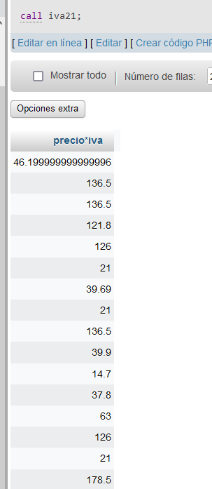

Hacer algo de una función y llamarlo desde un procedimiento.Asi podemos para comprobar.

DELIMITER $$
DROP FUNCTION if EXISTS duplicar $$
CREATE FUNCTION duplicar (valor int)
RETURNS INT
BEGIN
return valor*2;
END $$
DELIMITER ;
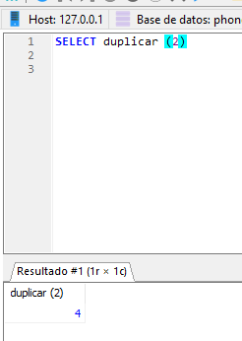
Ahora un procedimiento dentro de otro procedimiento se llama a esa función sin utilizar el SELECT

DELIMITER $$
DROP PROCEDURE IF EXISTS procesar $$
CREATE FUNCTION procesar(IN valor INT, OUT resultado INT)
BEGIN
SET resultado=duplicar(valor);
END $$
DELIMITER ;
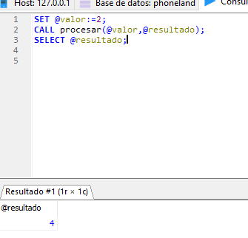
AHORA SE HACE UN PROCEDIMIENTO CON IVA.

DELIMITER $$
DROP PROCEDURE IF EXISTS IVA $$
CREATE FUNCTION IVA(IN valor INT, OUT resultado INT)
BEGIN
SET resultado=(valor)*0,21;
END $$
DELIMITER ;

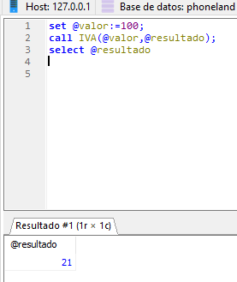
AHORA SE HACE EL IVA CON UNA FUNCION

DELIMITER $$
DROP FUNCTION IF EXISTS IVA $$
CREATE FUNCTION IVA(IN valor INT)
RETURNS INT
BEGIN
SET resultado=(valor)*0,21;
RETURN resultado;

END $$
DELIMITER ;

VAMOS CREAR UNA FUNCION TOTAL Y HA ESTA LE AÑADIMOS LA DEL IVA

DELIMITER $$
DROP FUNCTION IF EXISTS Total $$
CREATE FUNCTION Total(importe INT)
RETURNS INT
BEGIN
RETURN importe + funcioniva(importe);

END$$
DELIMITER ;
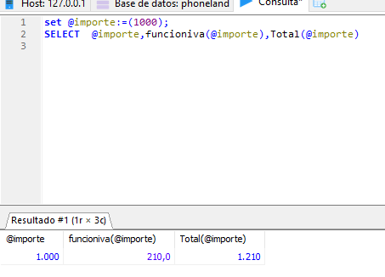

Vamos calcular el iva del precio del articulo en la tabla phoneland
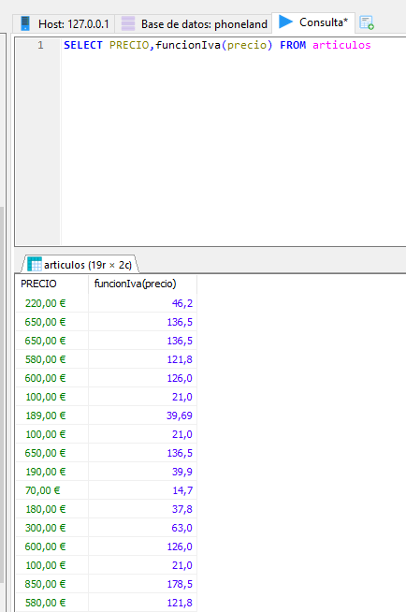
Vamos realizar un incremento de 10%,

DELIMITER $$
CREATE DEFINER=`root`@`localhost` FUNCTION `Incremento`(importe INT) RETURNS int(11)
BEGIN
RETURN importe + funcioniva(importe) * 1.010;

END$$
DELIMITER ;

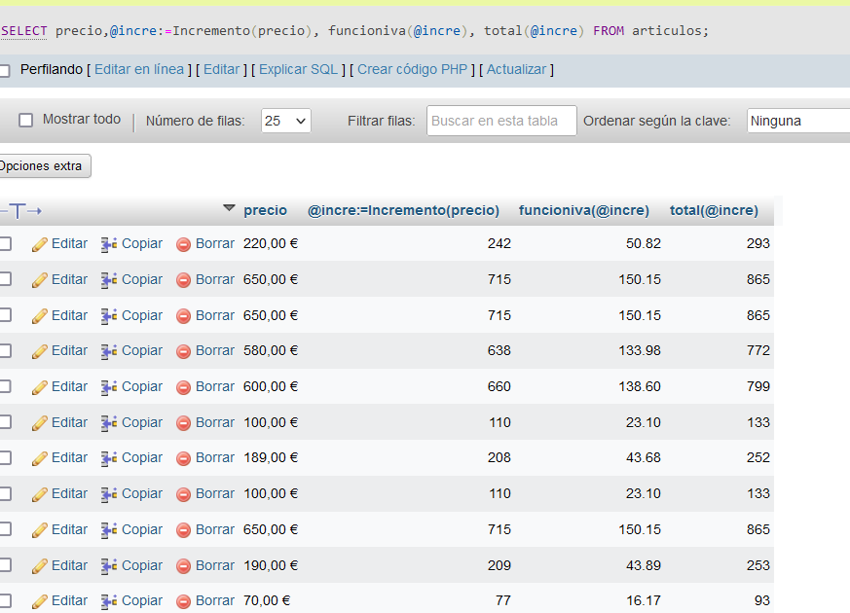

Hacer una busqueda de moviles que son mayores de 500 euros.

DELIMITER $$
CREATE FUNCTION busqueda (precio int)
RETURNS varchar(30)
BEGIN
DECLARE tipo varchar(30);
if precio>=500 THEN
set tipo="gama alta";
ELSE
set tipo="gama baja";
END IF;

return tipo;
END$$
DELIMITER ;

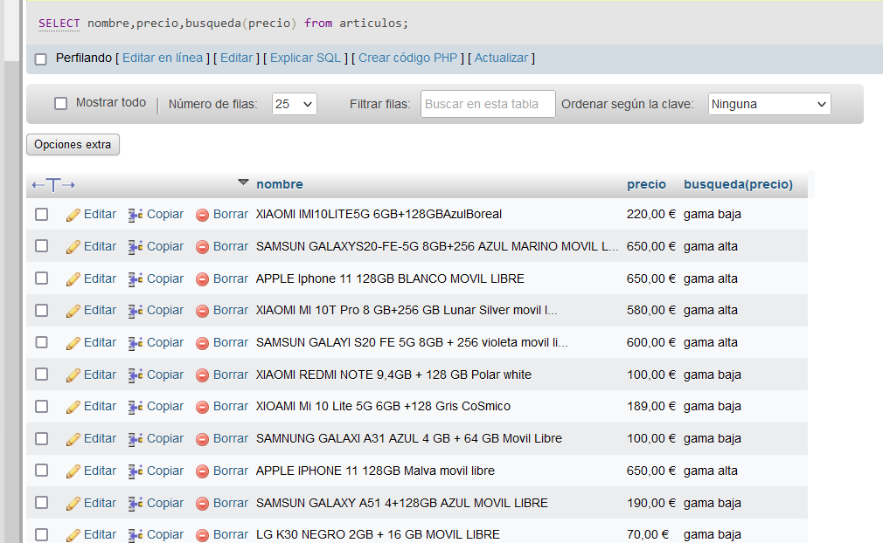
Otra opción si es menor de 300 se hace un descuento 10%
DELIMITER $$
CREATE FUNCTION busquedaDescuento (precio int)
RETURNS int(30)
BEGIN
DECLARE tipo int(30);
if precio <= 300 THEN
set tipo= precio * 0,10;
ELSE
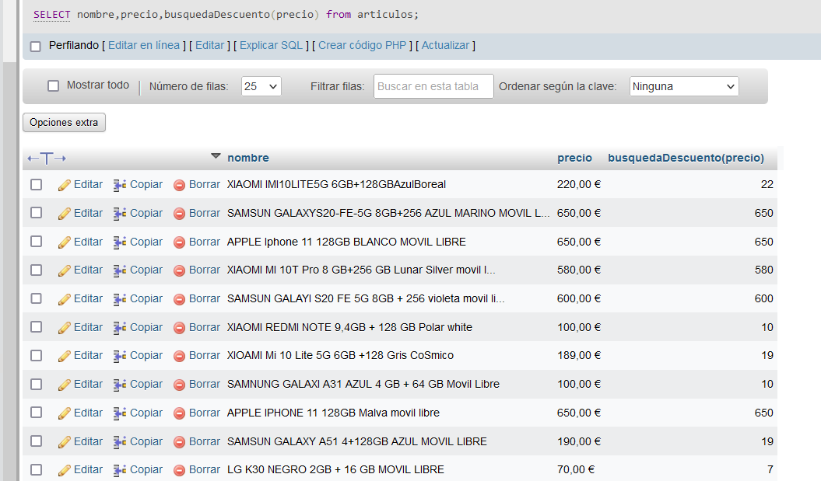
set tipo=precio;
END IF;
return tipo;
END$$
DELIMITER ;

Otra opción si es menor de 300 se hace un descuento 10% con el 21% de IVA

DELIMITER $$
CREATE FUNCTION promocionTotal(precio INT)
RETURNS int
BEGIN
DECLARE tipo int;
if precio<=300 THEN
set tipo=busquedaPrecio(precio) * 1,21;
ELSE
set tipo=precio;
END IF;

return tipo;
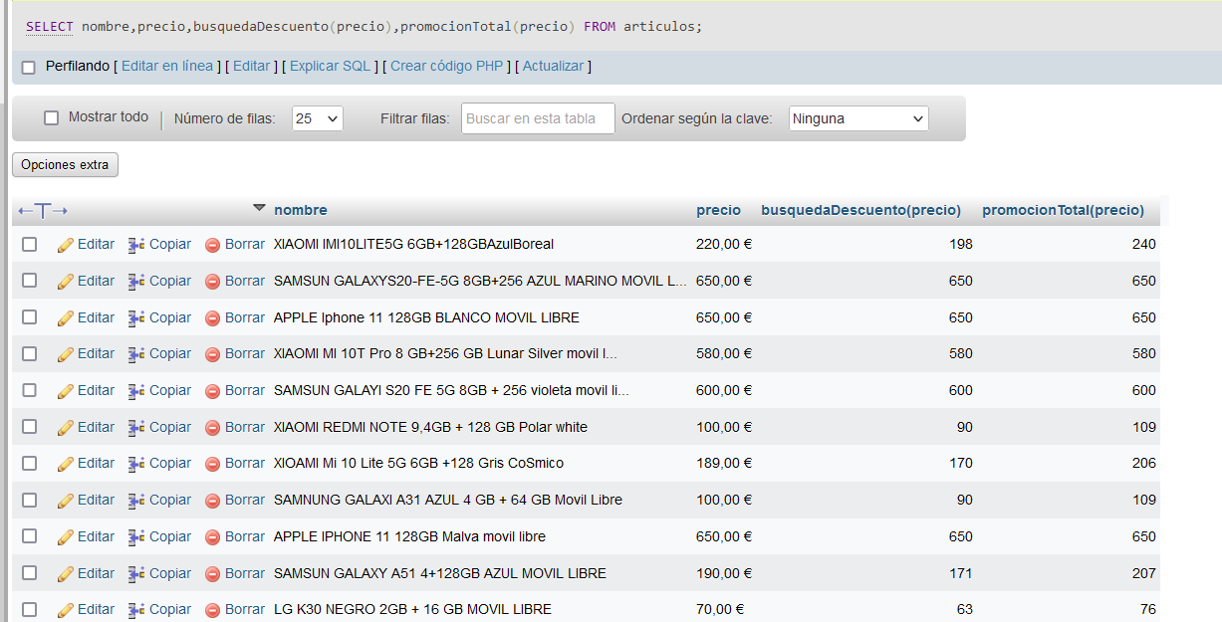
END$$DELIMITER ;

